“ΑΠΟΣΤΟΛΗ”

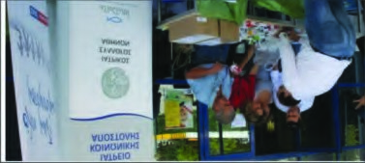
Συντονίζει, διαχειρίζεται και υλοποιεί
εγκεκριμένες δράσεις και προγράμματα

Για την υλοποίηση των συγκεκριμένων προγραμμάτων έχει δρομολογήσει συνεργασίες με ευρωπαϊκούς και εθνικούς φορείς, όπως το Υπουργείο Απασχόλησης, το Υπουργείο Πολιτισμού, το Υπουργείο Υγείας, η Κοινωνία της Πληροφορίας, η Ευρωπαϊκή Επιτροπή και ο Ο.Η.Ε

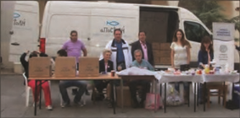
Υλοποιεί αναπτυξιακές πρωτοβουλίες
και προγράμματα στην Ελλάδα και
τις αναπτυσσόμενες χώρες

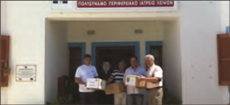
Για την υλοποίηση των συγκεκριμένων προγραμμάτων έχει δρομολογήσει συνεργασίες με ευρωπαϊκούς και εθνικούς φορείς, όπως το Υπουργείο Απασχόλησης, το Υπουργείο Πολιτισμού, το Υπουργείο Υγείας, η Κοινωνία της Πληροφορίας, η Ευρωπαϊκή
Επιτροπή και ο Ο.Η.Ε.

Σχεδιάζει, διαχειρίζεται και υλοποιεί εκπαιδευτικά προγράμματα για ευπαθείς
κοινωνικές ομάδες, μετανάστες και εργαζόμενους

Στόχος της ΜΚΟ «Αποστολή» είναι πέρα από τη δυναμική δραστηριοποίηση στον τομέα της κοινωνικής φροντίδας και συνοχής, της υγείας, αλλά και του πολιτισμού, να επεκτείνει τις δραστηριότητές της στους τομείς του περιβάλλοντος και των νέων τεχνολογιών, τόσο
στην Ελλάδα όσο και στο εξωτερικό.
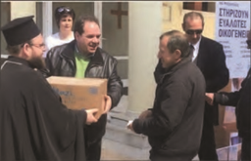

Προσφέρει, έκτακτη και μη,
ανθρωπιστική βοήθεια
στην Ελλάδα και στο εξωτερικό

Συντονίζει, διαχειρίζεται
και υλοποιεί εγκεκριμένες δράσεις
και προγράμματα

Σχεδιάζει, διαχειρίζεται και υλοποιεί εκπαιδευτικά προγράμματα για ευπαθείς κοινωνικές ομάδες, μετανάστες και εργαζόμενους

Στεφανία Β.
Γ1
2021-22

